第二节 生长素的生理作用
南海区第一中学 陈忠华
一、预习部分
（一）生长素的生理作用：
1. 作用特点：生长素的生理作用表现出 性
既能 生长，也能 生长；
既能 发芽，也能 发芽；
既能 落花落果，也能 花 果。
2． 生长素所发挥的作用，因浓度、器官和细胞的年龄不同而有较大的差异
①生长素在浓度较低时 生长；浓度过高时会 生长，甚至 植物。
②幼嫩的细胞对生长素 ，老细胞则比较 。
③不同器官对生长素的敏感程度比较：根>芽>茎，顶芽 侧芽。
3． 顶端优势
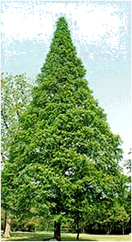
①概念：植物的顶芽 生长，而侧芽生长受 的现象。
②形成原因：顶芽产生的生长素向下运输，大量地积累在侧芽部位，侧芽对生长素浓度又比较 ，使侧芽的生长受到 的缘故。
③解除方法： （应用：果树、棉花等的剪枝、摘心）
④顶端优势现象体现了 。

（二）生长素类似物及其应用
（1）是人工合成的化学物质，具有与生长素相似的生理效应，如： 等。
（2）生长素类似物的应用：
①防止果实和叶片的脱落；②促进结实；③获得 果实；④促进扦插的枝条
二、学习过程
探究1：生长素的生理作用
例1：下图是科学家研究不同浓度生长素对植物不同器官的作用所得到的结果：
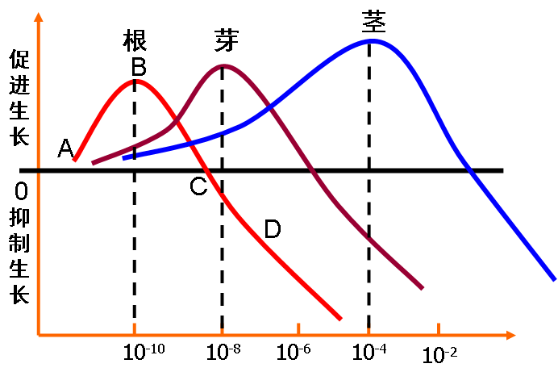

讨论：
1.对于根来说，生长素的作用与浓度有什么关系？
曲线AB段表示：随着生长素浓度的升高，生长素对根的促进作用越 ；
B点表示生长素促进根生长的 浓度；
曲线BC表示：随着生长素浓度的升高，生长素对根的促进作用越 ；
C点表示的生长素浓度对生长的效应是 ；
超过C点，生长素对根的作用转为 ，而且浓度越高，这种作用越 。
2.对于不同的器官来说，生长素促进生长的最适浓度相同吗？
根最适浓度约是 mol/L；芽最适浓度约是 mol/L；茎最适浓度约是 mol/L。
不同器官对生长素的敏感程度比较： > >
例2：顶端优势现象，分析：
（1）比较甲和乙的生长情况_________________________________________。
（2）比较生长素含量情况：甲____乙，原因是____________________________
________________________________________________________________。
（3）生长素对甲和乙的作用有什么不同？_____________________________。
- 解除顶端优势的方法和原理是__________________________________
__________________________________________。
变式1：对4株具顶端优势的植株分别进行下列四种处理，有一株长出侧芽。请指出是哪种处理使植株长出了侧芽？（ ）
A.去顶芽后在断口上放上富含生长素的琼脂小块 B.去顶芽后在断口上放一琼脂小块
C.不去顶芽，在侧芽上涂上琼脂 D.不去顶芽，在侧芽涂上低浓度的生长素
例3： 根的向地性和茎的背地性
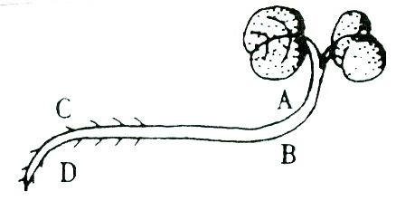
将植物横放，茎弯曲向上生长，根弯曲向下生长。这与重力影响生长素的分布和根、茎对生长素的敏感性不同有关。

分析：
（1）由于 作用，B处生长素浓度 于A处，茎对生长素敏感性较 ，B处生长速度 于A处，茎向上生长。
（2）由于 作用，D处生长素浓度 于C处，根对生长素敏感性较 ，D处生长速度 于C处，根向下生长。
探究2：生长素类似物及其应用
例4：凹凸不平、发育不均匀的西瓜，切开后发现其凹侧的种子发育不良或未发育，这种现象可以解释为（ ）。
A.种子的发育需要果实提供营养 B.无种子的子房绝对无法发育成果实
C.光照不均匀使生长素分布不均匀 D.发育着的种子里合成的生长素能促进子房发育成果实

变式2．下图为葡萄扦插的实验，插条A、B、C、D的不同情况说明如下：
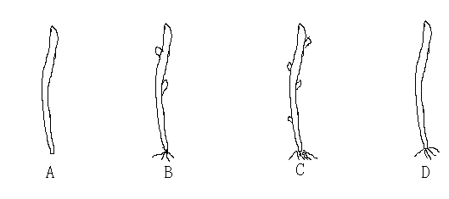
A．无侧芽，扦插后不产生不定根
B．有两个侧芽，扦插后长出少量不定根
C．有四个侧芽，扦插后长出许多不定根
D．无侧芽，用生长素类似物处理下部切口后也长出不定根
（1）D枝条容易生根，说明 能促进扦插的枝条生根。
（2）B、C枝条也能生根，说明 可以产生 ，从而促进扦插的枝条生根。
（3）A在实验中的作用是 。
探究3:探索生长素类似物促进插条生根的最适浓度
阅读课本，思考如下问题：
（1）该探究实验可提出什么问题？你作出的假设是什么？
___________________________________________________________
（2）生长素类似物处理插条的方法比较简便的是_______法和________法。
（3）在正式实验前做一个预实验有什么好处？这个实验有没有必要做预实验？为什么？
（4）在实验过程中的自变量是_____________________；因变量是___________________；无关变量有___________________________________________________________。
（5）你准备设计成什么样的浓度梯度？探究实验可提出什么问题？你作出的假设是什么？
___________________________________________________________________________
例5．为促进某种植物扦插枝条顺利生根，一技术员用几种不同浓度的吲哚丁酸(TBA)—一种人工合成生长素类似物溶液，处理插条基部，然后在沙床中培养，观察生根情况。从实验结果图来看，为促进枝条生根，在下列各项浓度值中，最好选用
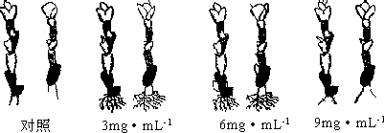

A．3mg·mL⁻¹ B．6mg·mL⁻¹ C．9mg·mL⁻¹ D．4.5mg·mL⁻¹

